益阳市科学技术协会 | 文件
益阳市教育局 | 文件
益阳市科学技术局 | 文件
共青团益阳市委员会 | 文件

益科联〔2023〕9号

关于举办第45届益阳市青少年科技创新
大赛的通知

各县市区科协、教育局、科技局、团委、市直各学校：
为贯彻落实《全民科学素质行动计划纲要》，全面贯彻落实“三高四新”战略定位和使命任务，培养和提升我市青少年科技创新意识和实践能力，提高科技辅导教师队伍的科学素质和技能，推动我市青少年科技创新活动深入广泛开展，市科协、市教育局、市科技局、团市委决定共同举办第45届益阳市青少年科技创新大赛。现将有关事项通知如下：经研究决定，第45届益阳市青少年科技创新大赛将于2024年2月举行。现将有关事项通知如下：
一、竞赛主题和内容
1.主题：体验·创新·成长
2.竞赛内容：竞赛分为青少年、科技辅导员两个板块。
青少年板块由竞赛活动与展示活动组成：
（1）青少年科技创新成果竞赛；
（2）青少年科技实践活动展示；
（3）青少年科学影像作品展示；
科技辅导员板块：
- 优秀科教制作项目；
- 优秀科技教育方案；
本次大赛将对青少年优秀科技创新项目、活动、创意作品以及优秀组织奖单位、优秀科技教师进行表彰。
二、竞赛组织与要求
1.加强组织领导，成立大赛组织委员会。大赛组织委员会由大赛主办单位领导组成，负责大赛的组织工作。组委会下设办公室，设市科协二级单位市科技馆（青少年科技活动中心），负责大赛日常工作。
2.要注意结合本届大赛“体验·创新·成长”的主题，积极引导学生发现问题、解决问题，进行科学研究和科技创新。本届大赛将对这类科技作品给予特别关注。
3.市级比赛在各县市区竞赛活动的基础上举办。各县市区竞赛组织机构要切实加强组织领导，严格规范本级竞赛工作，确保竞赛的公开、公平、公正。参赛作品首先要参加基层的活动和竞赛，由各县市区按规定名额和要求申报。
4.本届大赛设立青少年优秀科技创新成果、优秀科技实践活动、优秀科学影像一、二、三等奖，以及优秀组织奖和优秀科技教师奖。各项目一、二、三等奖的比例分别为通过资格审查项目总数的15%、25%、40%评奖，高中、初中和小学作品分开进行评选。
5.小学参赛项目按物质科学、生命科学、地球环境与宇宙科学、技术、行为与社会科学5个学科分类申报。中学参赛项目按数学、物理与天文学、化学、生命科学、计算机科学与信息技术、工程学、环境科学、行为和社会科学8个学科分类申报科技辅导员科技教育创新成果按科教制作与科教方案2类申报。
6.科学影像作品要求申报者全程参与脚本创作、影像拍摄和剪辑制作，由申报人配音，并配有中文字幕，最终作品制作成D视频文件，时间为5～10分钟。科学DV作品以自然科学现象和问题为主要探究对象，也可以把与自然科学相关的社会科学的现象和问题作为探究对象。
青少年科学影像作品申报时提交申报书一式两份，作品U盘一份。
7.优秀组织奖由县市区主办单位根据有关标准，推荐县以下单位一个，由市赛组委会核准。县市区优秀组织奖由市赛组委会根据活动总结、实地考察和有关情况确定。
8.优秀科技教师由每个县市区推荐一名候选人，被推荐的科技教师必须上报本人设计的青少年科技教育活动方案（一式两份），大赛组委会将从市级优秀科技教师中评选1-2名最佳优秀科技教师推荐参加全省的评选。
三、竞赛评审
大赛组委会将根据实际情况，以全体表决等方式从省、市专家组成的评委信息库中抽取评委组成评审委员会，对大赛申报项目进行评审。
四、竞赛申报
1.县市区和市直学校申报作品的数量详见附件，由各县市区和市直学校统一按规定报送，组委会不直接受理任何个人申报的作品材料。
2.参赛者（单位）认真填写申报书（一式两份）并附所需附件资料（一式两份）上报。本届大赛，竞赛项目申报书为一表制，统一为一种格式填写。（申报书下载网址：http://yykx.yiyang.gov.cn/）
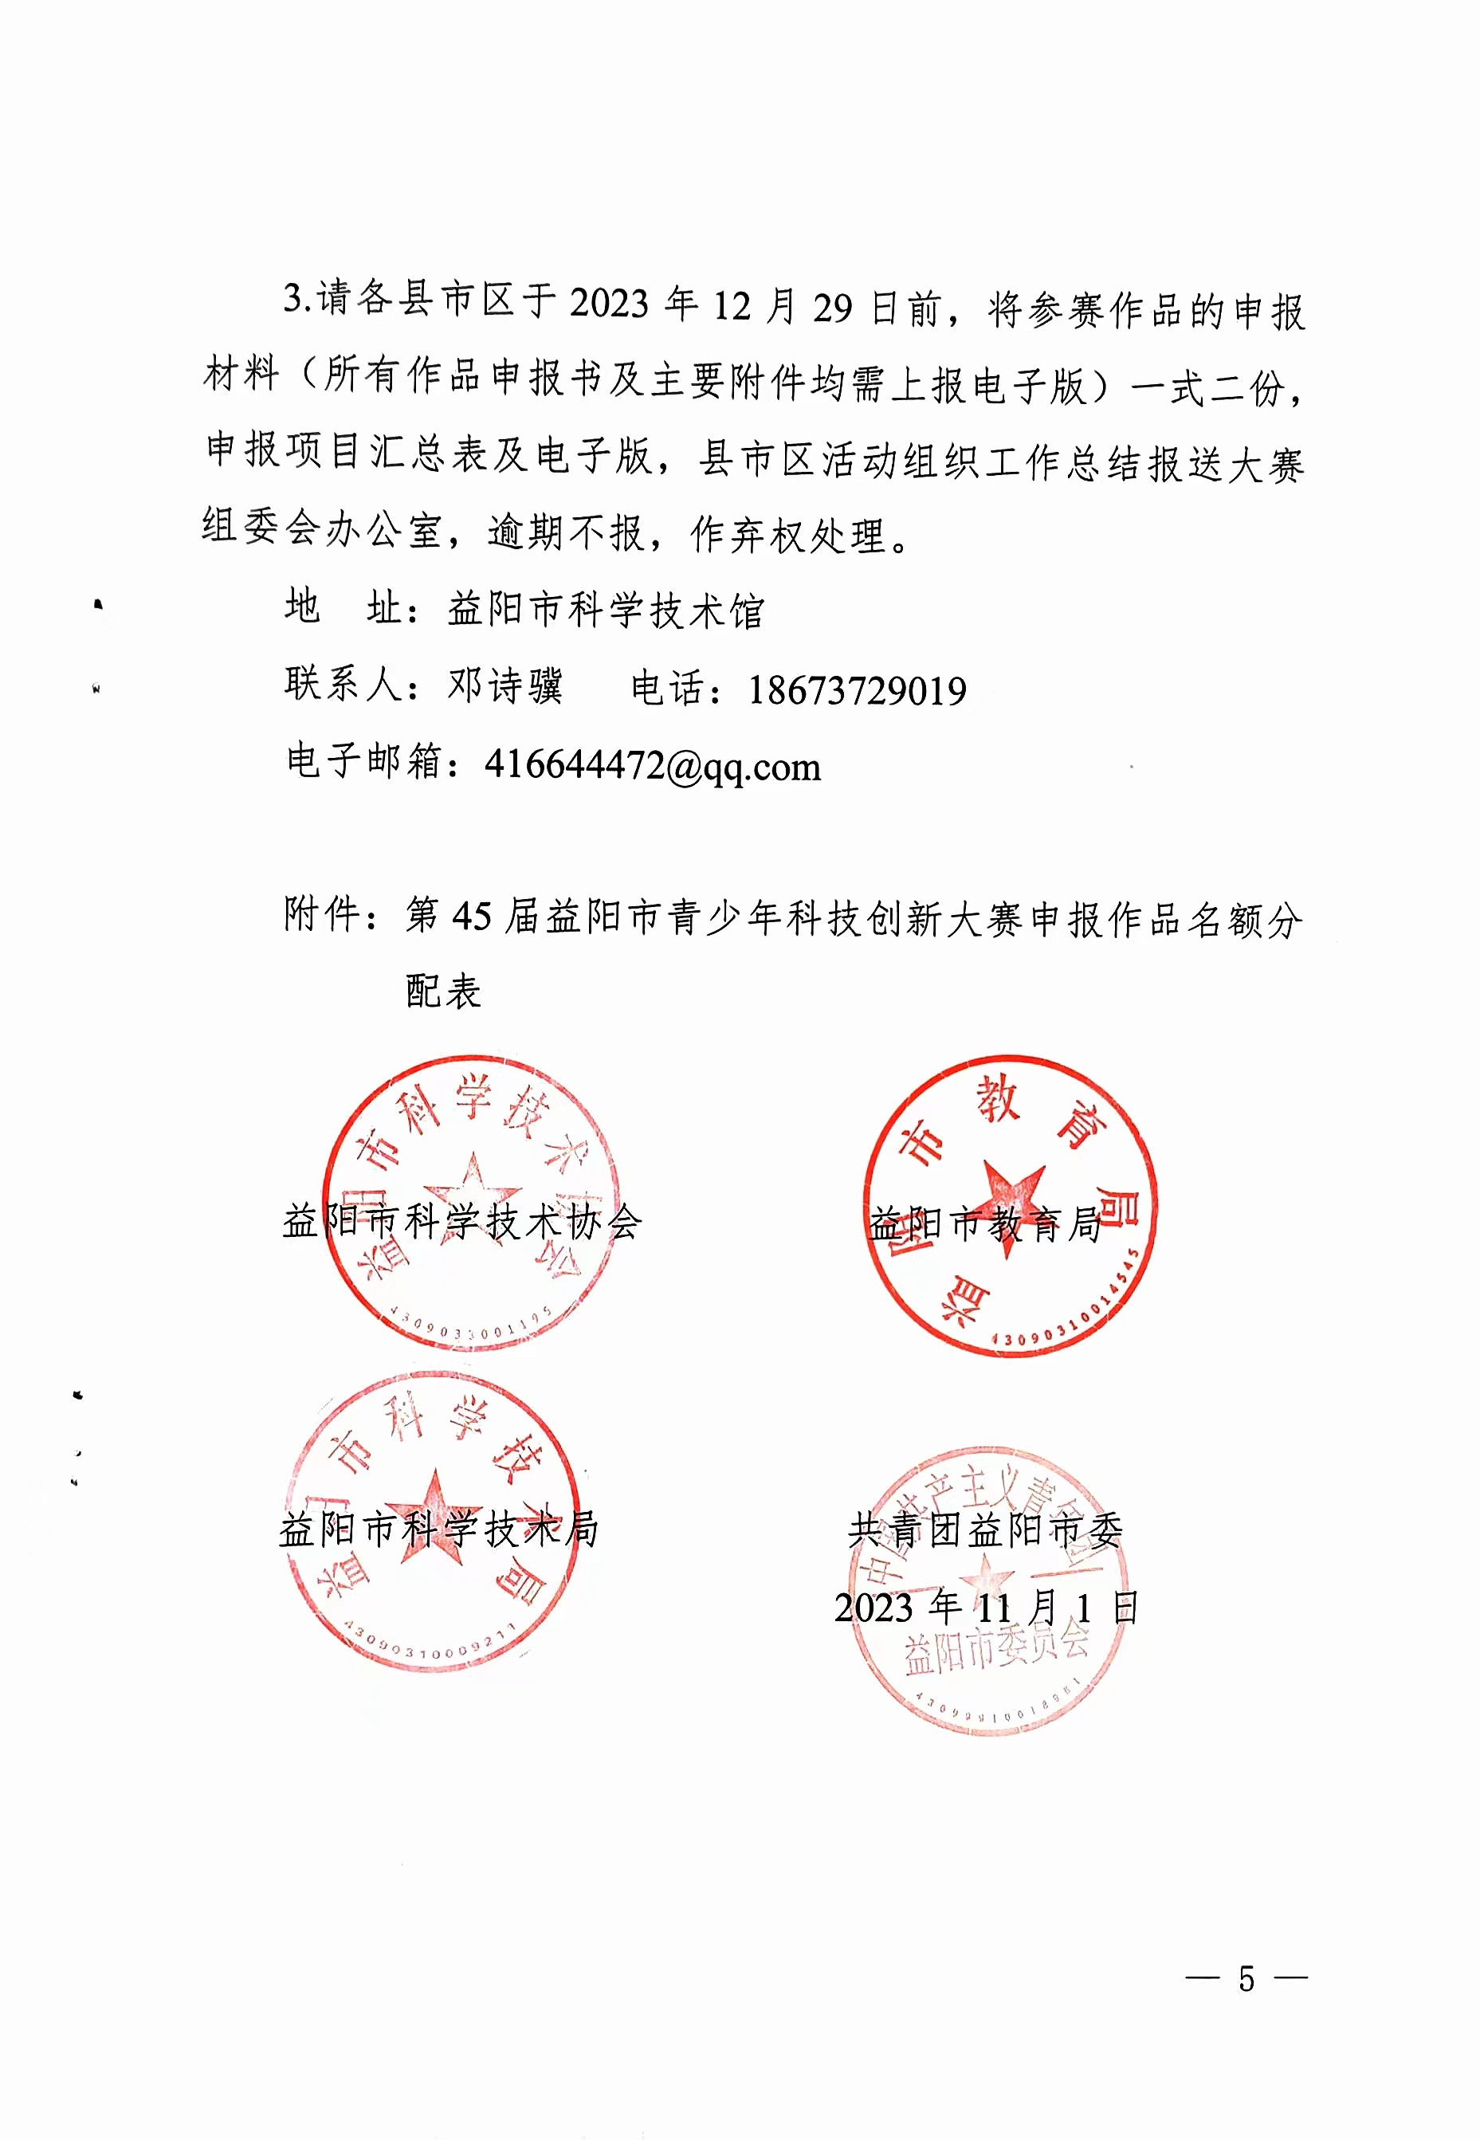

附件

第45届益阳市青少年科技创新大赛申报名额
注：每所学校学生科技创新成果作品不超过4个（含跨校合作项目）。各市州学生科技创新成果集体作品数量原则上不超过给定名额的三分之一。

县市区州 | 学生参赛项目 |  |  | 科技辅导员项目 | 优秀组织单位 | 优秀科技教育创新学校、校长 | 优秀科技辅导员
县市区州 | 创新  成果 | 实践活动 | 科学影像
桃江 | 39 | 4 | 4 | 6 | 1 | 1 | 1
安化 | 32 | 4 | 4 | 6 | 1 | 1 | 1
南县 | 39 | 4 | 4 | 6 | 1 | 1 | 1
沅江 | 33 | 4 | 4 | 6 | 1 | 1 | 1
赫山 | 32 | 4 | 4 | 6 | 1 | 1 | 1
资阳 | 18 | 3 | 4 | 6 | 1 | 1 | 1
大通湖 | 11 | 3 | 3 | 3 | 1 | 1 | 1
市直 | 6 | 1 | 1 | 1 | 1 | 1 | 1

益阳市科协办公室 2023年11月1日印发

